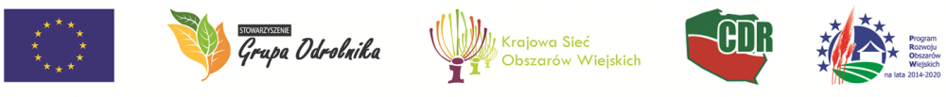
”Europejski Fundusz Rolny na Rzecz Rozwoju Obszarów Wiejskich: Europa inwestująca w obszary wiejskie”
Instytucja Zarządzająca Programem Rozwoju Obszarów Wiejskich na lata 2014-2020 – Minister Rolnictwa i Rozwoju Wsi
Operacja współfinansowana ze środków Unii Europejskiej w ramach Schematu II Pomocy Technicznej
„Krajowa Sieć Obszarów Wiejskich” Programu Rozwoju Obszarów Wiejskich na lata 2014-2020.
Formularz zgłaszania uwag do projektu Strategii rozwoju rolnictwa ekologicznego
Zgłaszający uwagę (imię i nazwisko/nazwa podmiotu):
L.p. | Strona | Treść uwagi | Uzasadnienie
1.
2.
3.

Uwagi należy przesyłać na adres meilowy: grupaodrolnika@wp.pl z dopiskiem „uwagi do projektu Strategii rozwoju rolnictwa ekologicznego”
Materiał opracowany przez Stowarzyszenie GRUPA ODROLNIKA
Materiał współfinansowany ze środków Unii Europejskiej w ramach operacji pn. „Z głową i ze smakiem – współpraca rolników ekologicznych w skracaniu łańcucha dostaw”
Instytucją odpowiedzialną za treść jest Stowarzyszenie GRUPA ODROLNIKA.
Wszystkich zainteresowanych współpracą z KSOW informujemy o możliwości rejestracji w bazie partnerów KSOW na stronie www.ksow.pl

